***Specifiche tecniche di***

***cooperazione cie-anpr   
Versione 3***

**INDICE**

1. Premessa 3

2. Glossario 4

3. Modalità di accesso 5

4. Struttura generale dei messaggi 5

4.1 Envelope 5

4.2 Header 5

4.3 Body 5

4.4 Messaggi di richiesta 6

4.5 Messaggi di risposta 6

4.6 Messaggi di notifica 6

4.7 Specifiche delle interfacce di ciascun servizio 7

5. Dettaglio dei flussi implementati 7

5.1 Interrogazione dati anagrafici 7

5.2 Comunicazione di avvenuta emissione CIE 8

5.3 Comunicazione di annullamento CIE 9

5.4 Subentro di un Comune in ANPR 10

6. Riepilogo dei servizi 11

7. Processi 12

7.1 Interrogazione dati anagrafici 13

7.2 Comunicazione avvenuta emissione CIE 15

7.3 Comunicazione annullamento CIE 16

7.4 Notifica subentro 17

# Premessa

Il documento descrive le modalità di colloquio del sistema ANPR con la piattaforma CIEOnline offerta agli ufficiali di anagrafe per l’espletamento dei processi di emissione della Carta di Identità elettronica. Titolare di entrambe le piattaforme software è il Ministero dell’Interno.

Una prima sezione descrive le modalità di accesso, l’architettura generale dei sistemi e degli standard utilizzati.

La seconda sezione illustra la struttura dei messaggi, specificando anche dal punto di vista della sicurezza, gli standard adottati.

La terza sezione, infine, contiene per ciascun servizio:

* la descrizione del funzionamento, evidenziando il flusso logico della transazione cui è associato;
* l’elenco dei campi di input e di output dei web services utilizzati, in formato di tabella excel;
* il nome del file XSD associato a ciascuno servizio.

# Glossario

|  |  |  |
| --- | --- | --- |
| **Termine** | **Descrizione** | **Note** |
| AE | Agenzia delle Entrate |  |
| ANPR | Anagrafe Nazionale della Popolazione Residente | Rappresenta il sistema centrale di ANPR che eroga i servizi |
| WS | Web Services | Il comune opera in modalità WS quando per le registrazioni anagrafiche (iscrizion mutazioni cancellazioni), utilizza il proprio sistema gestionale integrato con i WS di ANPR. |
| CIE |  | Carta di identità elettronica |
| CIEOnline |  | La piattaforma WEB utilizzata dagli ufficiali di anagrafe per l’emissione delle CIE. |
| MIN | Ministero dell’Interno | Ente titolare dei progetti ANPR e CIE. |

# Modalità di accesso

L’accesso al sistema ANPR da parte della piattaforma CIEOnline avviene tramite i un end-point distinto da quelli utilizzati dai Comuni mediante un protocollo di comunicazione di tipo tls-machine-to-machine: il sistema CIEOnline coopera con il sistema ANPR su una connessione HTTPS/TLS dedicata.

Viene adottato, nel dettaglio, un meccanismo di autenticazione standard realizzato per mezzo di certificati X509 emessi dalle PKI CIE e ANPR per quanto di competenza. Viene inoltre inserita la firma del messaggio in quanto il solo utilizzo di un canale cifrato non garantisce l’integrità dei dati.

In questa ipotesi, un identificativo dell’operatore del Comune che esegue l’interrogazione e della postazione utilizzata dall’operatore stesso saranno indicate in modo esplicito nel body soap del messaggio. Nessuno dei due è censito nel sistema di Identity di ANPR e quindi è il sistema CieOnline avrà cura di assicurare il tracciamento completo (chi e da dove) per la parte di competenza; ANPR traccerà le operazioni eseguite dall’utente e dalla postazione “dichiarate” nel messaggio.

I dettagli operativi sono descritti in allegato 1.

# Struttura generale dei messaggi

## Envelope

Come da standard SOAP.

## Header

Come da standard SOAP.

Contiene, tra l’altro, le informazioni previste dall’allegato C del II DPCM ANPR, che garantiscono la sicurezza ed il tracciamento.

## Body

Come da standard SOAP

Il body contiene i messaggi di richiesta o di risposta (o di notifica) previsti per ciascun servizio.

## Messaggi di richiesta

Sono previste tre tipologie di messaggi di richiesta da CIEOnline verso ANPR:

1. CIE2Request: interrogazioni;
2. CIE7Request: comunicazione annullamento CIE;
3. CIE8Request: comunicazione emissione CIE.

La loro struttura è costituita da:

* Elemento “testataRichiesta”: contiene le parti comuni a tutti i messaggi di richiesta;
* Elementi peculiari di ciascuna tipologia di richiesta

L’elenco degli elementi disponibili è riportato nel paragrafo 6.

## Messaggi di risposta

Hanno una struttura caratterizzata da una “scelta esclusiva” tra:

* Un elemento peculiare del tipo di interazione, in caso di successo;
* Il campo “listaErrori” della testata della risposta, in particolare, contiene l’elenco di anomalie riscontrate durante l’operazione.



## Messaggi di notifica

Nella specifica è presente un unico messaggio di notifica “N031Request” inviato da ANPR a CIEOnline contenente il codice ISTAT del Comune subentrato e la data e l’ora di subentro.

In risposta viene fornito un messaggio di tipo “N031Response” contenente un codice d’errore e la relativa descrizione, afferenti entrambi all’esito dell’operazione.

## Specifiche delle interfacce di ciascun servizio

ANPR espone l’endpoint “ServerANPR” che contiene tre porte associate ad altrettante coppie di messaggi e relative ai seguenti casi d’uso:

* Interrogazione;
* Comunicazione annullamento CIE;
* Comunicazione emissione CIE.

La specifica di tale servizio è contenuta nell’ unico file WSDL “ServerANPR_Service” che rimanda ad una grammatica in formato XML Schema contenuta nell’unico file XSD “ServerANPR_Datatype”.

CIEOnline espone l’endpoint “ServerCIEOnline” che contiene un’unica porta associata ad una coppia di messaggi per la gestione delle notifiche di subentro.

La specifica di tale servizio è contenuta nell’ unico file WSDL “ServerCIEOnline_Service” che rimanda ad una grammatica in formato XML Schema contenuta nell’unico file XSD “ServerCIEOnline_Datatype”.







# Dettaglio dei flussi implementati

Nei paragrafi seguenti sono descritti i vari flussi di cooperazione tra CIEOnline e ANPR.

## Interrogazione dati anagrafici

L’operazione consente di ricercare i dati della persona che sta richiedendo la carta di identità.

È obbligatoria l’indicazione del comune di residenza, che può non coincidere con quella del comune che effettua la richiesta.

È possibile effettuare la ricerca specificando, uno dei seguenti parametri o gruppi di parametri:

* codice fiscale

Le operazioni di interrogazione inviate dalla piattaforma CIEOnline avvengono per codice fiscale, essendo quest’ultimo un dato **obbligatorio** ai fini del rilascio della CIE.

È obbligatorio, inoltre, indicare il comune di residenza (o il comune di iscrizione AIRE); è possibile, inoltre, indicare che la persona è iscritta all’AIRE.

Qualora il comune sia subentrato, la ricerca avviene su ANPR; in caso contrario la ricerca avviene:

* su AIRE centrale se indicato nella richiesta che la persona è iscritta all’AIRE,
* su INA, se la condizione di cui al punto precedente non è verificata;
* su AE se la persona non è presente su INA; in tal caso, si richiama il servizio di AE di interrogazione per codice fiscale.

In assenza di errori, il servizio restituisce:

* generalità anagrafiche complete (per i soggetti ANPR comprensivo dell’identificativo ANPR);
* sesso, data e luogo di nascita;
* dati dei genitori se la persona è un minore iscritto in ANPR;
* fonte dei dati (ANPR, INA, AIRE centrale, AE);
* dati completi di residenza per i soli soggetti presenti in ANPR o nell’AIRE centrale, Comune di residenza se il cittadino è presente su INA.

A carico del sistema “chiamante” è la verifica di ammissibilità dei dati.[1]

## Comunicazione di avvenuta emissione CIE

L’operazione consente di comunicare ad ANPR i dati relativi alla CIE emessa, comprensivi del seriale della CIE, della data di emissione e della data di scadenza

Il seriale della CIE in particolare è automaticamente calcolato dal sistema CIEOnline durante l’inserimento della richiesta di emissione a cura dell’ufficiale di anagrafe. Ciò consente di aggiornare automaticamente la scheda individuale[2] nel momento in cui viene richiesta l’emissione del documento al termine della fase di istruttoria.

I dati da specificare nella richiesta di aggiornamento sono i seguenti:

* codice fiscale (obbligatorio);
* identificativo soggetto attribuito da ANPR (alternativo al codice fiscale e solo per i comuni subentrati);
* cognome o indicatore di assenza cognome (obbligatorio);
* nome o indicatore di assenza nome (obbligatorio);
* seriale della carta di identità elettronica (numero unico nazionale, obbligatorio);
* data di emissione della carta di identità elettronica (obbligatorio);
* data di scadenza della carta di identità elettronica (obbligatorio);
* indicatore se la carta è valida o meno per l’espatrio (obbligatorio).

In assenza di errori, ANPR conferma l’avvenuto aggiornamento.

## Comunicazione di annullamento CIE

Si utilizza questa operazione per comunicare ad ANPR l’avvenuto annullamento di una CIE in precedenza emessa.

L’operazione di annullamento viene avviata automaticamente dal CIEOnline a seguito di un’operazione di revoca (o interdizione) di una CIE. L’interdizione può essere:

1. richiesta presso il Comune, nel qual caso viene effettuata ad opera di un ufficiale di anagrafe. Se il motivo è lo smarrimento o il furto del documento, il cittadino deve fornire copia della denuncia;
2. richiesta al servizio di assistenza CIE, nel qual caso viene effettuata dal Ministero dell’Interno. Se il motivo è lo smarrimento o il furto del documento, il cittadino deve fornire copia della denuncia.

Pertanto, limitatamente ai comuni subentrati, a fronte della comunicazione, si provvede all’aggiornamento della scheda individuale.

I dati da specificare nella richiesta di aggiornamento sono i seguenti:

* codice fiscale (obbligatorio);
* identificativo soggetto attribuito da ANPR (alternativo al codice fiscale e solo per i comuni subentrati);
* cognome o indicatore di assenza cognome (obbligatorio);
* nome o indicatore di assenza nome (obbligatorio);
* seriale della carta di identità elettronica (numero unico nazionale, obbligatorio);
* data di annullamento carta di identità elettronica (obbligatorio);

In assenza di errori, ANPR conferma l’avvenuto aggiornamento.

## Subentro di un Comune in ANPR

Le operazioni di Comunicazione avvenuta emissione CIE e annullamento CIE sono possibili solo per i Comuni subentrati in ANPR. Per abilitarle, si utilizza il servizio di notifica di avvenuto subentro (notifica N031) già operativa in ambito ANPR, trasmesso da ANPR ad un opportuno servizio esposto dalla piattaforma CIEOnline.

I dati contenuti nella notifica [N031](strutture%20dati%20excel/NOTIFICHE/N031%20-%20Avvenuto%20subentro.xlsx) sono costituiti da:

* Dati del comune subentrato
* di avvenuto subentro

Così come indicato nelle Specifiche generali di ANPR (documento MI-14-AN-01, disponibile nel portale informativo www.anpr.interno.it), il sistema CIEOnline alla ricezione della notifica:

* la prende in carico;
* restituisce contestualmente ad ANPR una risposta, costituita da un messaggio soap che nel body riporta l’esito della presa in carico; gli esiti previsti sono i seguenti:
* 1 notifica correttamente acquisita
* 5 messaggio non conforme alle specifiche
* 6 il messaggio non contiene dati
* 7 errore di comunicazione

In assenza di una risposta, ANPR provvederà ad un nuovo inoltro.

# Riepilogo dei servizi

| **Servizio** | **Operation** | **Dettagli** | **Note** | **ServizioOperazione** |
| --- | --- | --- | --- | --- |
| ServerANPR | InterrogazioneDatiAnagrafici | Consente di ottenere i dati di un cittadino |  | CIE2 |
| ServerANPR | ComunicazioneEmissione | Consente di comunicare i dati della CIE emessa |  | CIE8 |
| ServerANPR | ComunicazioneAnnullamento | Consente di comunciare l’annullamento di una CIE |  | CIE7 |
| ServerCIEOnline | NotificaSubentro | Consente di notificare l’avvenuto subentro di un Comune in ANPR |  | N031 |

# Processi

Si riportano nel seguito, utilizzando il formalismo degli Activity Diagrams UML, alcuni diagrammi che illustrano i flussi software relativi all’integrazione CIE-ANPR.

## Interrogazione dati anagrafici

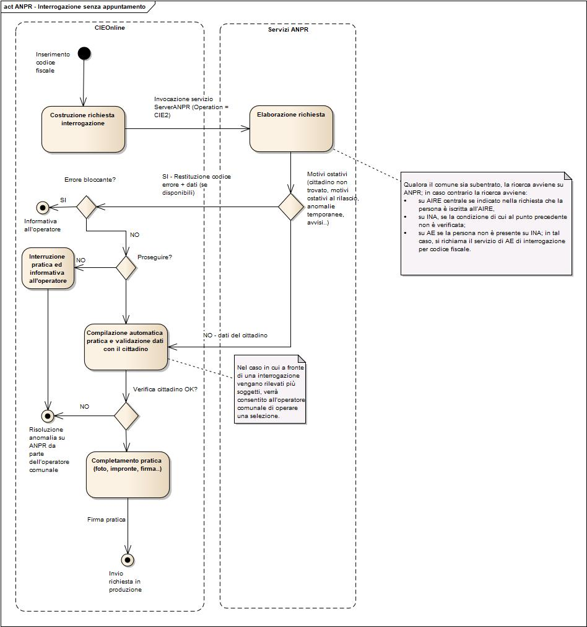

Figura 1. Interrogazione dati nel caso di richiesta senza appuntamento su Agenda CIE.

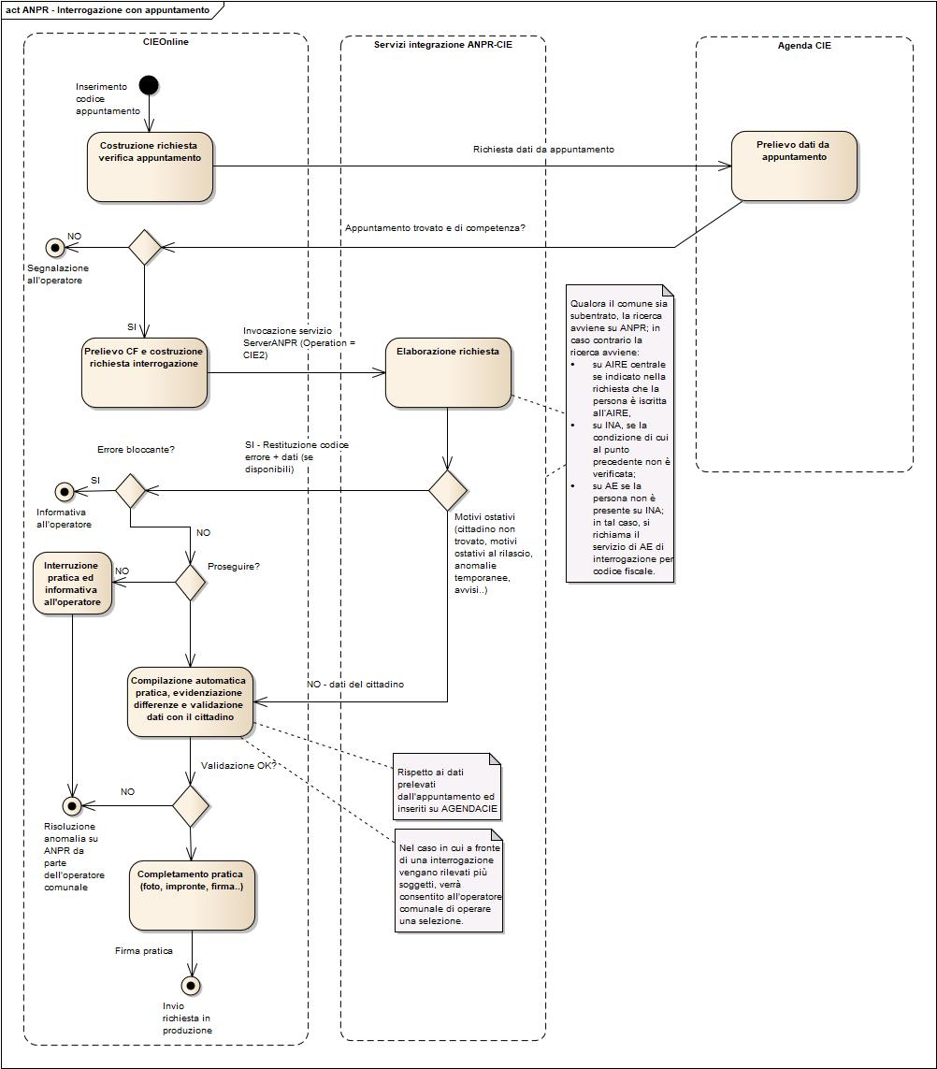

Figura 2. Interrogazione dati nel caso di richiesta con appuntamento su Agenda CIE.

## Comunicazione avvenuta emissione CIE

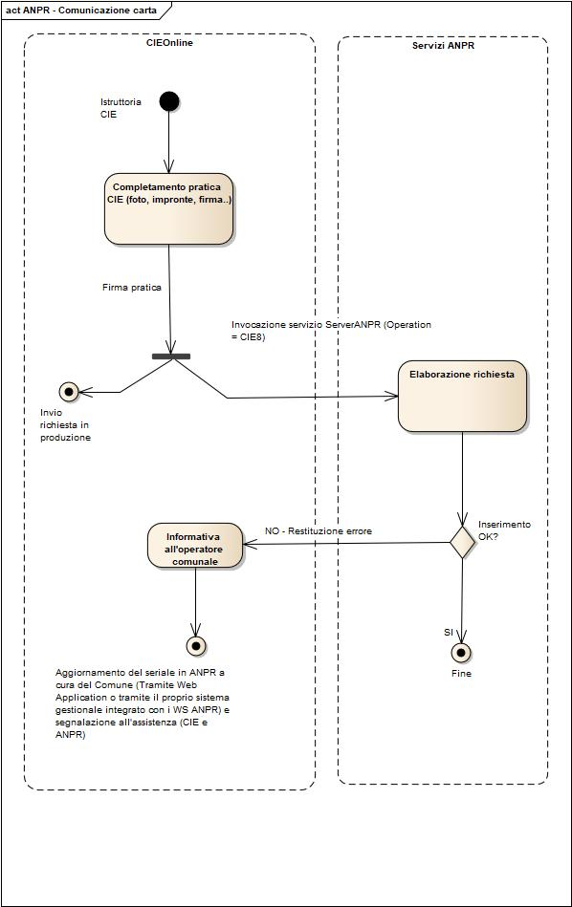

Figura 3. Comunicazione avvenuta emissione CIE

## Comunicazione annullamento CIE

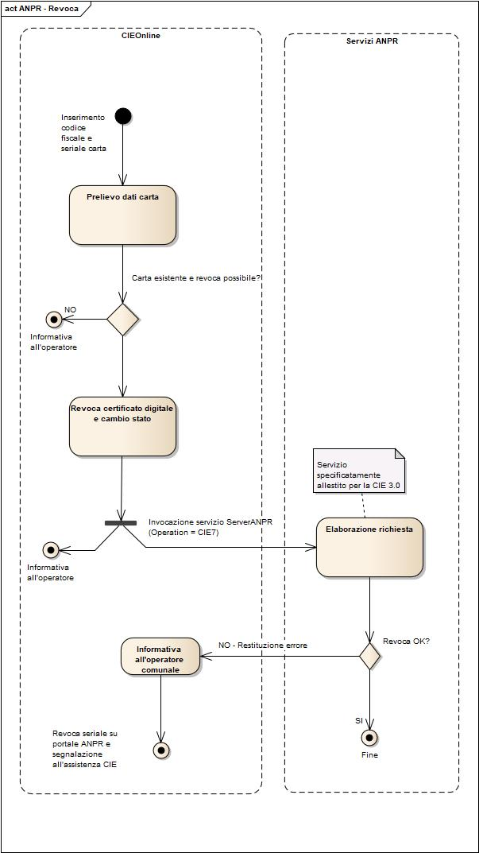

Figura 4. Comunicazione annullamento CIE

## Notifica subentro

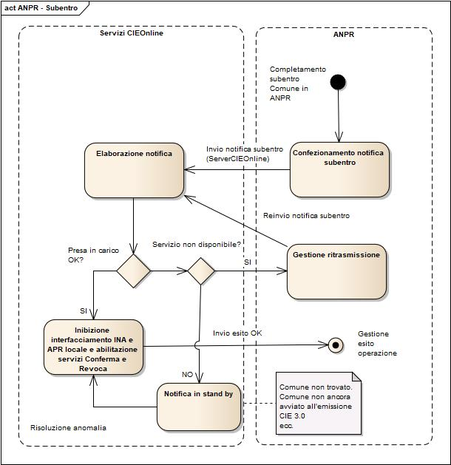

Figura 5. Notifica subentro in ANPR.



1. Da sviluppare con analisi di dettaglio (vedi stato validazione CF)
2. In considerazione del fatto che il sindaco è titolare delle registrazioni di competenza (cfr DPCM 194/2014, art. 3, comma 3), l’aggiornamento di ANPR è consentito a condizione che l’operazione sia innescata da un operatore del comune